Année(s) : Troisième.

Cycle(s) : Cycle 3.

- Branche : Français

- Sujet : Savoir parler : « Raconte ce que tu vois. »

Référence(s) aux socles de compétences et au programme : | - - Orienter sa parole en fct de la situation de communication, en tenant compte de l’intention poursuivie. (p18).  - Elaborer des significations : Présenter le message (p19).  - Assurer et dégager l’organisation et la cohérence du message : veiller à la présentation phonique du message (p20).  - F67, F73 et F90.
Objectifs de la leçon : | Les Es seront capables :  - de regarder l’image qu’il aura tirée au sort.  - de présenter son image aux autres Es.  - de présenter son image, en parlant correctement, de façon claire, …  - de coter ses camarades de façon objective.
Déroulement de l’activité : | - Mise en situation :  L’I explique aux Es qu’ils vont faire un petit jeu.  - Explication du jeu :  - Tirer une image au hasard (ne pas montrer une l’image aux autres Es).  - Regarder 2 minutes.  - Raconter ce qui se passe sur l’image aux autres en étant le plus complet possible et en parlant de façon claire, sans bafouiller, …  - Montrer l’image aux autres Es.  - Les autres Es mettent une cote de max 5 points à celui qui est passé.  - Savoir parler :  Les Es passe un à un au t.n.  Images : annexe 1.

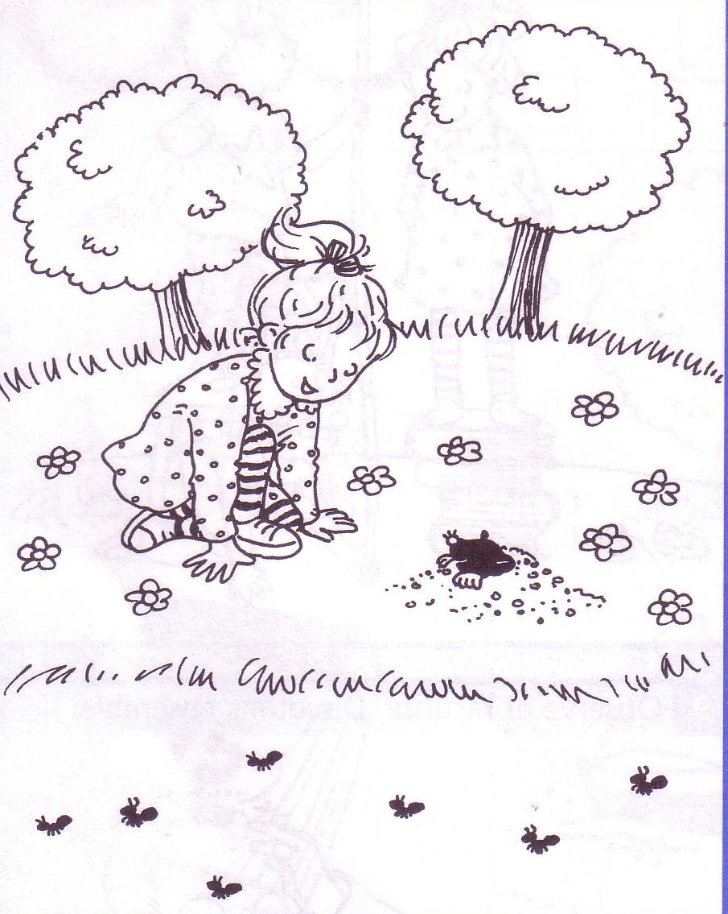 | 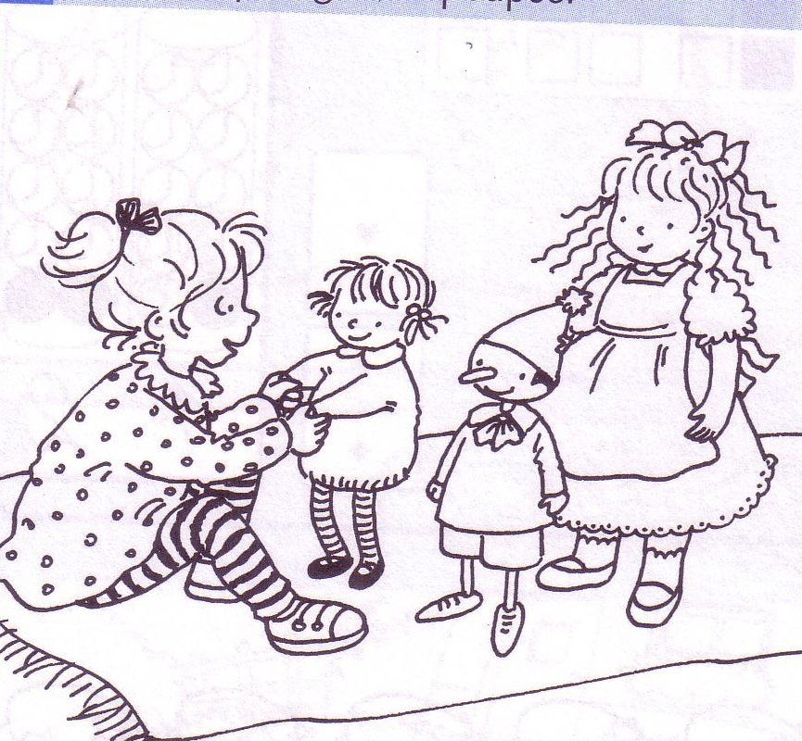
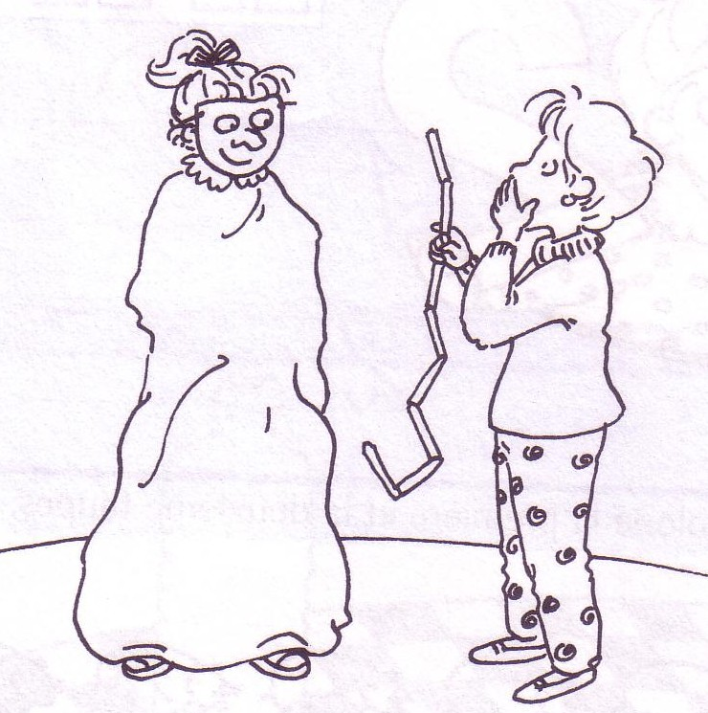 | 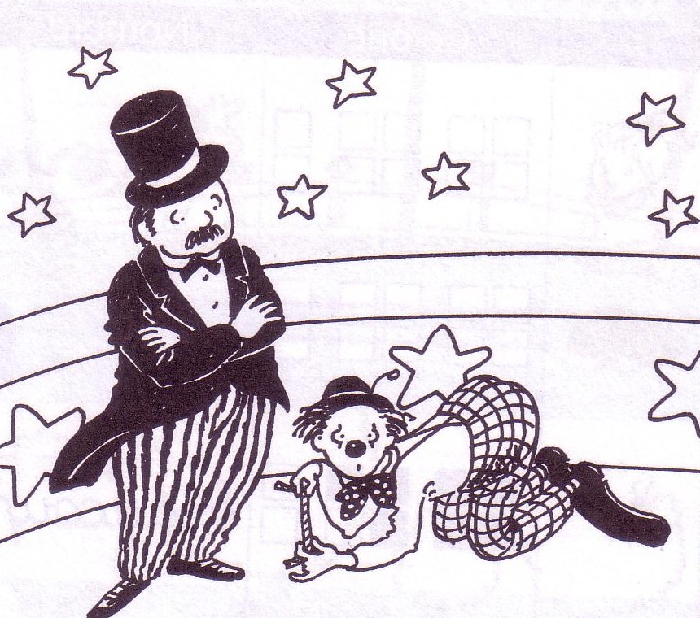
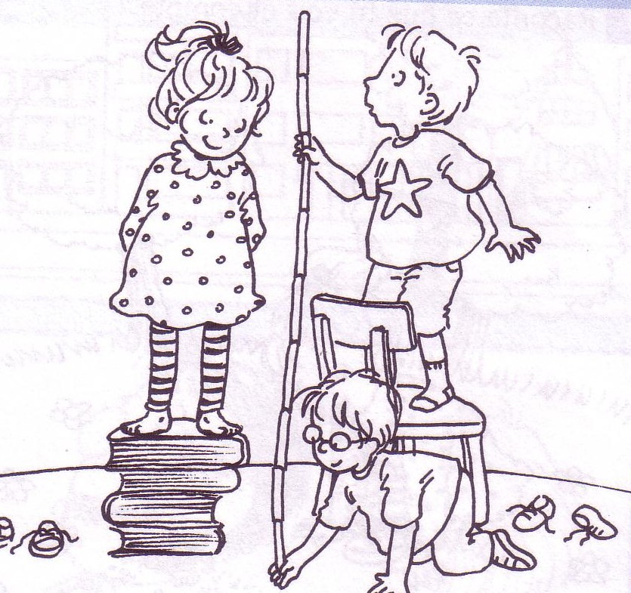  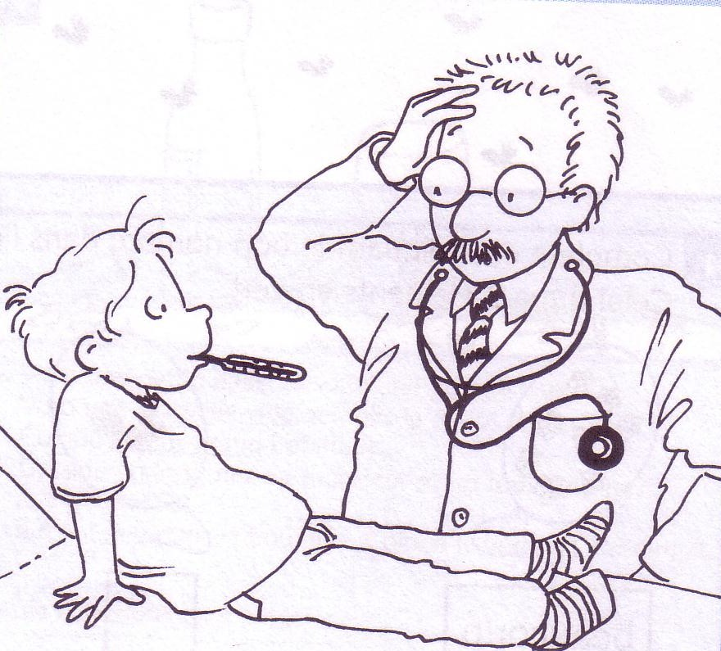 | 